一（模型I）
Subburaj, Anitha Sarah, and Stephen B. Bayne. "Analysis of dual polarization battery model for grid applications." 2014 IEEE 36th International Telecommunications Energy Conference (INTELEC). IEEE, 2014.

用到电池等效电路建模和双极化模型，这个和我们的建模方法一样，证明我们的方法同样可行；论文的新方法是系统建模策略对比，就是串联，但是对我们的论文用处不大。
这篇论文可以用来佐证我们论文的双极化模型是合理的，它提供的是工程系统级验证。

二（模型I）
Li, Penghua, et al. "Physics-informed Neural Network for SOC Estimation of Lithium-ion Battery With Dual Polarization Model." 2025 CAA Symposium on Fault Detection, Supervision, and Safety for Technical Processes (SAFEPROCESS). IEEE, 2025.

用到了等效电路建模+参数辨识+特征工程，这个支持我们的建模方法。其余方法偏物理，对我们的论文帮助不大。
这篇论文可以用来佐证我们论文的双极化模型是合理的。

三（模型II）
Kucinskis, Gints, et al. "Arrhenius plots for Li-ion battery ageing as a function of temperature, C-rate, and ageing state–An experimental study." Journal of Power Sources 549 (2022): 232129.

用到Arrhenius图分析，完全契合我们的建模方法，即温度对电池老化速率的影响。
这篇论文及其地完美们用Arrhenius修正内阻的佐证材料！

四（模型II）
Chen, Zhen, et al. "A hybrid battery degradation model combining arrhenius equation and neural network for capacity prediction under time-varying operating conditions." Reliability Engineering & System Safety 252 (2024): 110471.

用到了改进的Arrhenius容量退化模型，显示引入了温度、充放电倍率、放电深度对退化速率的影响。很适合佐证我们论文用Arrhenius修正内阻的建模方法。

五（模型II）
Zeng, Liteng, et al. "Arrhenius Equation-Based Model to Predict Lithium-Ions Batteries’ Performance." Journal of Marine Science and Engineering 10.10 (2022): 1553.

用到了温度相关容量衰减建模，即温度效应建模，将“可用容量”视为放电条件+温度的函数。
这步用来佐证研究温度对内阻影响的合理性。

十（模型IV）
Gao, Chenlu, et al. "Approaches for assessing circadian rest-activity patterns using actigraphy in cohort and population-based studies." Current Sleep Medicine Reports 9.4 (2023): 247-256.

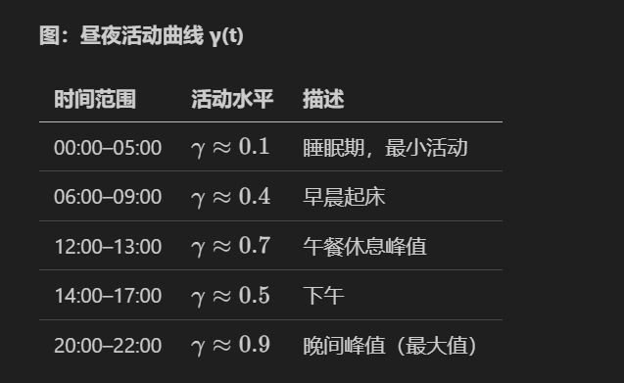

十一（模型IV）
Kostakos, Vassilis, et al. "Modelling smartphone usage: a markov state transition model." Proceedings of the 2016 ACM international joint conference on pervasive and ubiquitous computing. 2016.
